SMP-560宽频电磁辐射分析仪
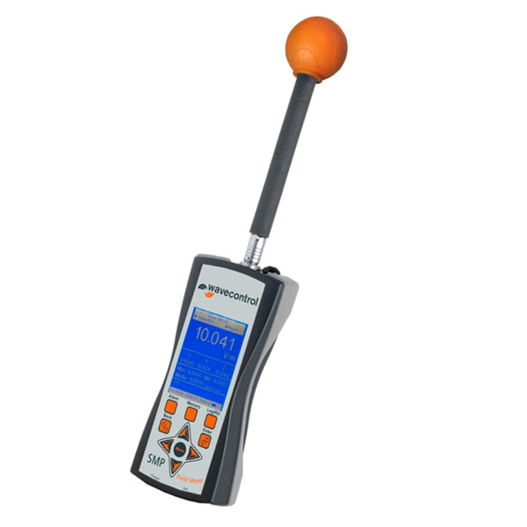

SMP-560宽频电磁辐射分析仪，主机频率范围高达60GHz,能极其准确地测量非电离辐射。探头覆盖了从低频到高频的所有频段，通过配备不同类型的探头可以测量电场、磁场强度。另外，针对中国市场专门设计研发了WPT探头，此探头完全屏蔽其他频段的信号，只测试GSM900、GSM1800和3G频段的信号，完全满足对手机基站的测试需求。
仪器特点：
* 主机支持频率从 1Hz － 60GHz
* 配备电磁辐射专用三维全向探头，而且方便更换
* 易于阅读的大图标结果显示
* 智能探头接口，能自动识别探头参数，易于操作
* 可存储27300个测量结果（包含GPRS数据），不含GPRS数据可存储多达62400个测量结果
* 内置GPS接收器，自动存储位置数据。无需外部连接GPS接收器，方便携带
* 内部自校准的高精确度测量
* 防尘、防震、易于使用
* 专业的售后服务和仪器使用培训
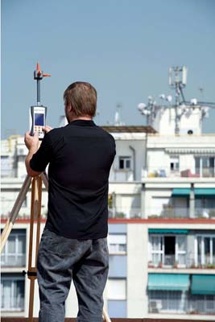

显示和操作
* 图形用户界面与语言选择
* 蓝色液晶背景，可选照明时间，在强光下仍能轻松读取

结果显示与评估
* 不仅能实现算术平均，RMS平均，空间平均三种平均、同时还可显示最大值、最小值和平均值。
* 可以同时显示X、Y、Z值
* 单位选择：当使用非计权探头时显示A/m、V/m、KV/m、 uW/cm2、mW/cm2、W/m2；当使用计权探头时显示限值百分比
* 内置公众安全标准限值，实地测量结果可直接显示为“百分比标准”
- 自动调零，校准数据的应用
* SMP-560探头类型的自动识别以及校准参数的使用
* 可选时间间隔的全自动调零
* 校准提醒功能可让用户选择适当时机进行校准

远程操作
* SMP-560 PC软件可以进行远程操作
* 通过USB接口连接

特殊评估
* 时间平均，最多30分钟的周期设置
* 离散或连续的空间平均
* 最多24个场所的空间平均

报警功能
* 可听声报警功能，用户可自定义报警限值
* 带报警的热源追踪功能

操作
* 用户自定义设置便于仪器的使用
* 用户可选择自动开关机功能以节省电量
* 保持按钮可以“冻结”显示结果，便于用户读取
* 锁键盘功能防止意外操作

结果存储和携带
*可存储27300个测量结果（包含GPRS数据），不含GPRS数据可存储多达62400个测
量结果。
* 使用PC软件方便地进行数据管理和评估
* 硬质携带箱，小巧轻便，方便携带

仪器应用：
环保局
环境监测单位
安监局
职业卫生监测（防疫站、环评中心、职业健康测评中心、工作/生活环境监测）
第三方机构（环境监测单位、环保监理公司、环境认证机构、）
通信运营商监测机构（电信基站辐射监测、联通基站辐射监测、移动基站辐射监测）
雷达电磁辐射监测
高校科研单位
企业研发
无线电监测
等等.
更多应用，请联系深圳国测电子0755-85261178
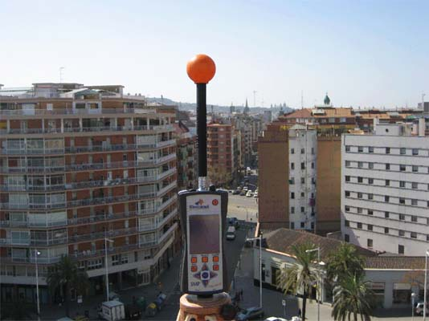

技术指标：

LCD显示数据
显示类型 | 蓝色液晶显示
测量数据 | 实时值、（X, Y, Z） 三轴值、最大值、最小值、平均值
GPS信息 | 测量地点的经纬度、海拔高度
探 头 | 显示探头型号
报警阈值 | 自定义报警限值
日 期 | 显示年月日
时 间 | 内置时钟时间显示
电 池 | 显示电池容量
显示屏尺寸 | 60× 78毫米
背 光 | LED背光
测量功能
单 位 | V/m、KV/m、µW/cm²、mW/cm²、W/cm²百分比
显示范围 | 5位：0.0001~99999
平均类型 | 算术平均、滑动平均、国际标准平均（IS平均）
结果类型 | 实时值、最大值、最小值、平均值、（X、Y、Z）三轴显示
平均时间 | 10秒、30秒、1分钟、2分钟、5分钟、6分钟、10分钟、15分钟、30分钟
记录间隔 | 1s、5s、10s、30s、1分钟、5分钟
报警功能
 | 一键开启或关闭报警功能
 | 可自行调整报警限值
存储功能
存储内容 | 编号、名称、日期、时间、采样数量及每个时间间隔内详细的测量信息（测量时间、实时值、平均值、GPS信息等）
存储容量 | 存储多达62400个测量结果（不包含GPS数据）、包含GPS数据存储达27300个
电池
电池类型 | 可充电锂电池
运行时间 | GPS关闭：>20小时、GPS开启：>10小时
电池充电器
 | 同轴插孔、发光二极管指示
接口
 | Mini - USB接口
GPS
基本功能 |  | 超灵敏度，20个独立频道卫星追踪系统，支持SBAS（星基增强系统）
灵敏度 |  | - 157 dBm的（跟踪）
芯片组 |  | SiRF star III gsc3
定位精度 |  | 1.5米（CEP50），1.8米（CEP95）
更新率 |  | 1S
大地测量系统
 |  | WGS 84
温度范围
 |  | -10℃至+45℃
湿度范围
 |  | 5 ~ 95%无冷凝
尺寸（不含探头）
 |  | 100 ×215× 40毫米
重量（不含探头）
 |  | 490克（包括内部GPS接收器）
随机配件
 |  | SMP-560宽频电磁辐射分析仪主机，充电电池，充电器，专用箱
扩展功能
 |  | 可任选探头，不仅可测量工频，通过更换探头还可实现从低频到高频的全频

探头选件：
SMP-560备有多种全向性探头可选，超宽带全频率覆盖，符合国家关于电磁辐射检测仪器相关标准。
SMP-560提供基站专业测量探头，仅针对不同营运商不同频率范围，避免因频率范围不同带来的误差。
型号 | 简单参数 | 测量功能特点
低频电-磁场测量探头选型（工频测量）
WP50 | 电 - 磁场：10Hz-3KHz，各向同性。 | 可用于高压输变电系统、配电室、感应炉、地铁、电车等作业场所工频测量中的低频宽带辐射信号的识别和测量。
射频测量电场探头选型
WPF3 | 频率：100K-3GHz，各向同性. | 测量频率覆盖广播电视、电台、通信基站、微波炉、电磁炉等信号。测量精度高，完全满足环境检测和产品质量检测要求。
WPF8 | 频率：100K-8GHz，各向同性 | 测量频率覆盖广播电视、电台、通信基站、雷达、卫星等信号.主要针对气象台雷达，射频微波通信基站、等...
WPT | 频率：GSM900、GSM1800、3G；各向同性 | 主要针对不同营运商的通信基站测量电磁辐射强度。
WPF60 | 频率：27MHZ-60GHz，各向同性. | 主要针对常见气象台雷达、射频微波信号测量电磁辐射强度。

